Индекс условий для ведения бизнеса (World Bank Doing Business) и его динамика в России
Ранее я уже писал, что в своей работе менеджера я постоянно использую различные показатели деятельности (KPI). Эти показатели своего рода вехи на пути изменений, ориентиры «правильного» продвижения по выбранному пути. Интересно, используют ли такого рода показатели руководители нашей страны? И если используют, то, какие?..
Ранее я рассказал о том, каким является уровень коррупции в России и странах мира по оценкам Центра антикоррупционных исследований и инициатив Transparency International. Затем я рассмотрел динамику еще одного макроэкономического показателя – рейтинга экономической свободы, формируемого Американским исследовательским центром «Фонд наследия» (The Heritage Foundation) и газетой The Wall Street Journal. И наконец, я проанализировал налоговую нагрузку в странах мира, публикуемую журналом Forbes.
Индекс ведения бизнеса Всемирного банка отображает весь спектр издержек и рисков, связанных с предпринимательской деятельностью. В настоящее время индекс рассчитывается на основе 11 составляющих, вес которых одинаков (рис. 1).
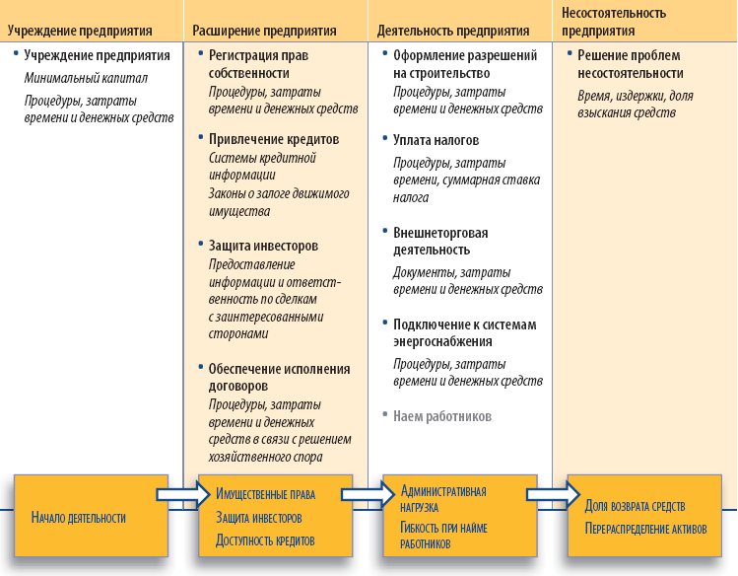
Рис. 1. Исследование «Ведение бизнеса»: 11 показателей предпринимательской деятельности
Все страны, участвующие в рейтинге, ранжированы от первого до последнего места. Таким образом, индекс – место в рейтинге. Издержки ведения бизнеса оцениваются по выборочным опросам, проводимым Всемирным банком и рассчитываются в процентах к среднедушевому доходу в рассматриваемой стране. Авторы рейтинга отмечают высокую степень корреляции индекса с уровнем конкурентоспособности страны (рис. 2).
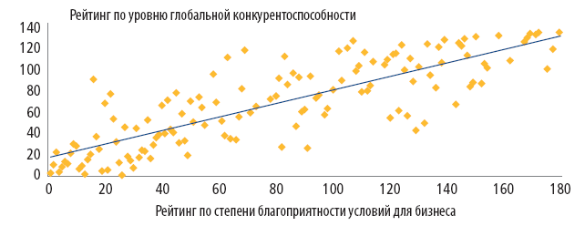
Рис. 2. Корреляция между рейтингом по итогам исследования «Ведение бизнеса» и рейтингом Всемирного экономического форума по уровню глобальной конкурентоспособности
В 2012-м году в рейтинге участвовали 183 страны (рис. 3).
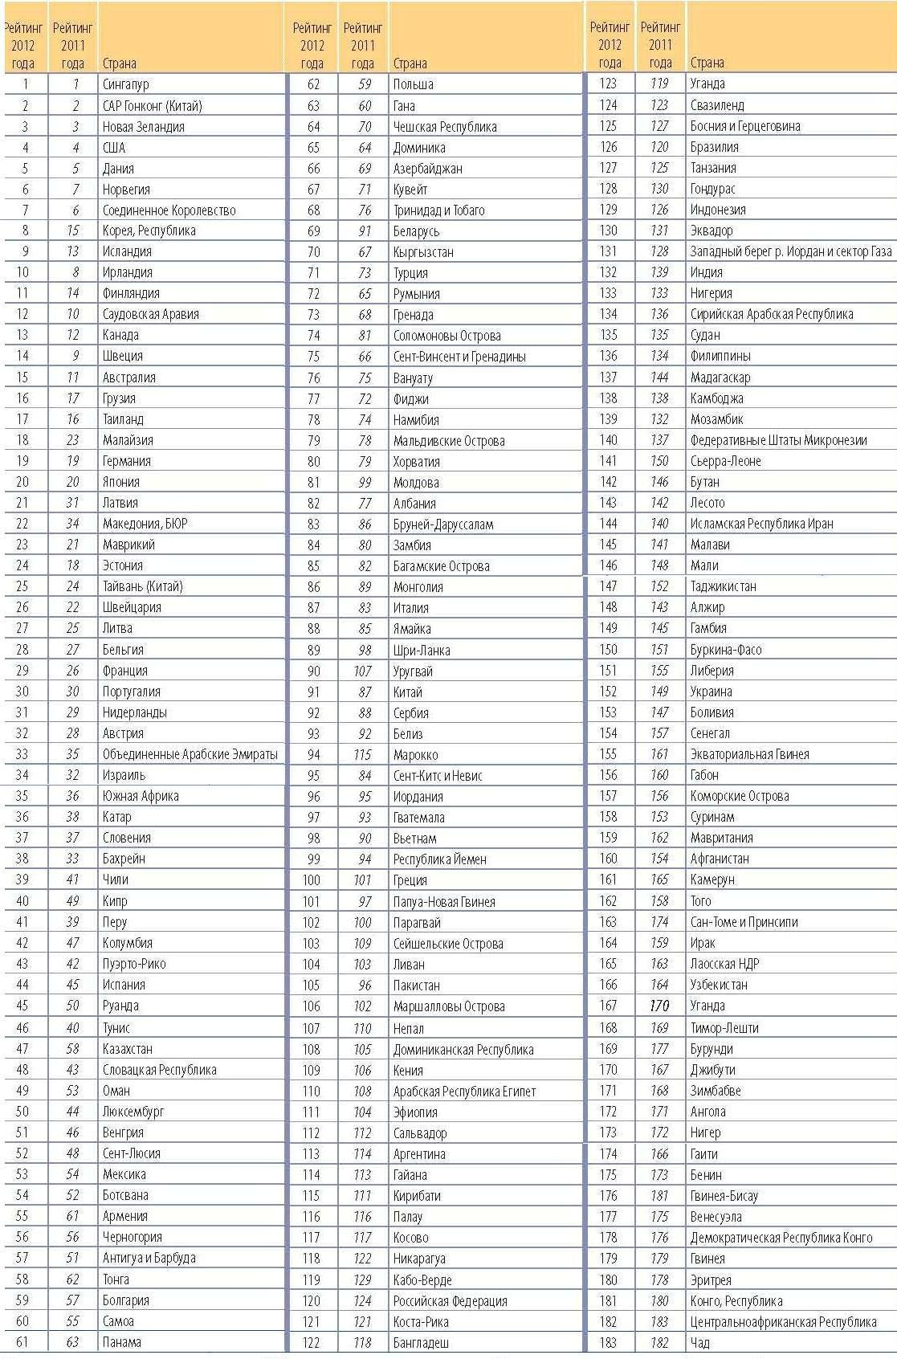
Рис. 3. Рейтинг экономик 183 стран по условиям для ведения бизнеса
Россия заняла скромное 120-е место. Не очень впечатляюще…
Из чего сложился этот рейтинг? Некоторые составляющие весьма неплохи, так по параметру «Обеспечение исполнения контрактов» мы занимаем высокое 13-е место, зато совершенно провальными оказались «Получение разрешений на строительство» – 178-е место и «Подключение к системе электроснабжения» – последнее, 183-е место… Ужас… (рис. 4). Вы удивлены?
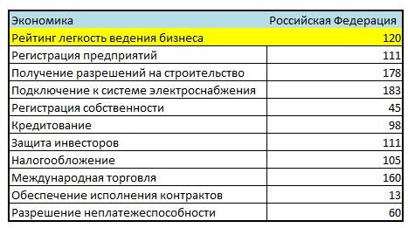
Рис. 4. Составляющие рейтинга Условия для ведения бизнеса Российской Федерации в 2012-м г.
А что с тенденциями? Поскольку в рейтинге в разные годы участвовало разное число стран, я нормировал рейтинг на максимальное их число – 183 (рис. 5).
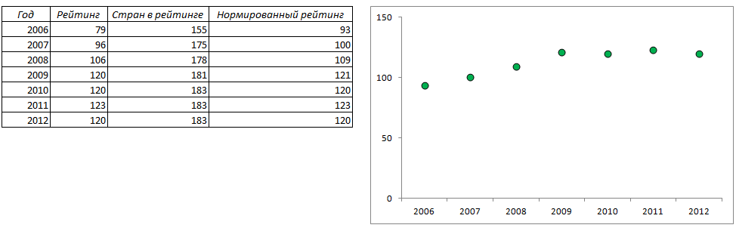
Рис. 5. Динамика рейтинга России (позиции рейтинга периодически уточняются; в таблице указан рейтинг из ежегодного доклада Всемирного банка)
К сожалению, и здесь картина не утешительная… В то время, как мы топчемся на месте, и даже сдаем позиции, есть страны, которые за последние 7 лет добились настоящего прорыва (рис. 6).
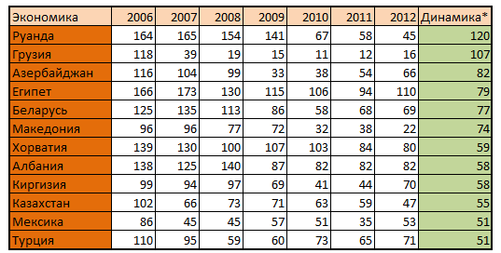
Рис. 6. Страны, «отыгравшие» в рейтинге более 50 позиций; * – число мест от наихудшего до наилучшего за период
Воистину впечатляют успехи Руанды и Грузии. Кстати, я не удивлен, увидев нашего южного соседа в лидерах роста. Почему? Ответ в книге Ларисы Бураковой Почему у Грузии получилось. К сожалению (для нас, но не для этих стран) в списке еще 4 бывших советских республики.
Полностью с отчетом за 2012-й год можно ознакомиться здесь.

